г.Таганрог, ул. Петровская, 83

(8634) 329-879
www.sudakov.travel
e-mail: sale@sudakov.travel

Сказочный парк «ЛОГА» + музей «Легенды СССР» 07 и 21 сентября.
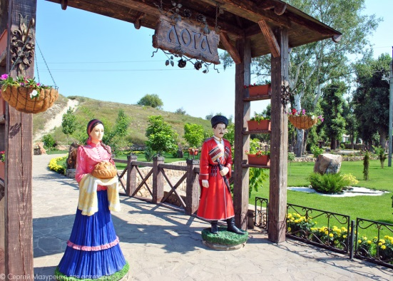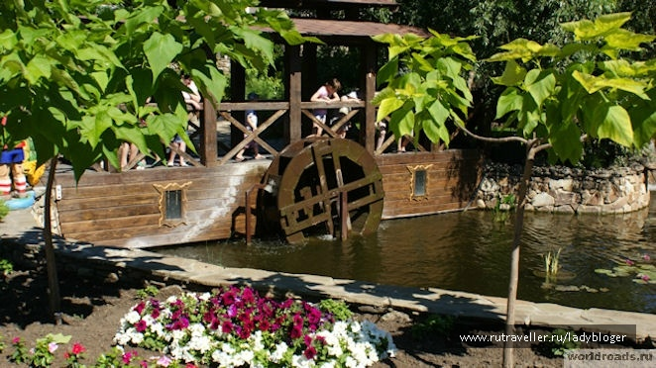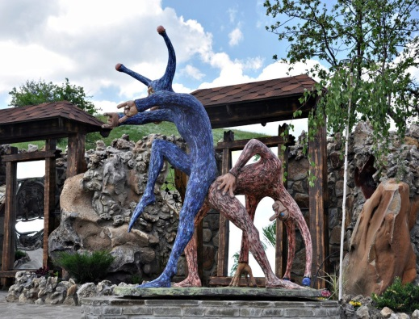
Отправление в 8:00 из Таганрога, в 9.30 из Ростова-на-Дону, 11.30 посещение музея «Легенды СССР», 13.00 отъезд в парк «Лога», 17.30 отъезд в Ростов/Таганрог.

Парк «Лога»
Пожалуй, это лучший бесплатный парк России. В небольшом донском хуторе совершенно неожиданно появилась своя маленькая Швейцария. Свыше сотни скульптур, кроличья нора, кривые зеркала, сад камней, потрясающие мосты и беседки, водяная мельница, река, озеро, водопады, живые олени, лебеди, павлины, море зелени, цветов…

Музей «Легенды СССР»
Музей «Легенды СССР» открылся в городе Каменск-Шахтинский 2 мая 2016 года. Музей занимает огромную площадь и поражает своей коллекцией!
Здесь представлено прошлое нашей страны. Среди экспонатов — радиоприемники и телевизоры, часы, фотоаппараты, кухонные принадлежности и другие предметы быта советского человека. Центром всей музейной экспозиции является коллекция автомобилей, выпущенных в период существования СССР, — ГАЗ, Москвич, Победа, ЗАЗ, ЗИЛ (бронекапсула), грузовики Великой Отечественной войны. – Дополнительно оплачивается вход 200 рублей взрослый, 100 дети с 7 до 10 лет, дети с 0 до 7 лет бесплатно.
1000 рублей – Взрослые, 900 рублей – дети

В стоимость тура включено:
- Проезд комфортабельным автобусом
- Работа экскурсовода
- Страховка, Сопровождение
